ОТЧЕТ
об итогах реализации проекта инициативного бюджетирования

1. Наименование поселения, муниципального района или городского округа, на территории которого реализовывался проект инициативного бюджетирования: «Город Волгодонск».
2. Наименование проекта инициативного бюджетирования:
«Цифровая школа по внедрению системы автоматического контроля доступа и безопасного пребывания в здании муниципального бюджетного общеобразовательного учреждения средней школе №21 г.Волгодонска по адресу: г.Волгодонск, просп.Мира, д.16 (установка системы контроля доступа и электронной столовой, ремонт кровли)».
3. Информация об итогах реализации проекта инициативного бюджетирования
реализован.
^{(реализован/не реализован)}
4. Даты начала и окончания реализации проекта инициативного бюджетирования:
с 10 марта 2021г. по 18 октября 2021г.
4.1. Информация о причинах нарушения сроков реализации проекта инициативного бюджетирования, в случае если такой срок нарушен Подрядчиком ООО «Кровля-сервис» нарушены сроки выполнения работ по ремонту кровли (согласно контракта №ЭА.2021.043 от 12.07.201г. срок выполнения работ по 25.08.2021г., фактически работы выполнены 18.10.2021г.). Претензионная работа проведена, неустойка выплачена подрядчиком.
4.2. Планируемый срок реализации проекта инициативного бюджетирования в случае нарушения установленного срока __________________________________.
№  п/п | Наименование выполненной работы, оказанной услуги, закупленного товара  в рамках реализации проекта инициативного бюджетирования | Стоимость  выполненной работы, оказанной услуги, закупленного товара  в рамках реализации проекта инициативного бюджетирования * | Ф.И.О. физического лица и (или) индивидуального предпринимателя, наименование юридического лица, выполнившего работу**
1 | 2 | 3 | 4
 | Выполнение работ по ремонту кровли | 934 152,00 | ООО «Кровля Сервис»
 | Выполнение работ по установке системы контроля доступа и электронной столовой | 900 792,66 | ООО «Аврора Системы безопасности»
 | Подготовка проектной документации | Трудовое участие | Граждане в количестве 302 человека, в том числе сотрудники МБОУ СШ №21 г.Волгодонска
 | Размещение информации в СМИ, на сайте учреждения
 | Проведение обучения сотрудников по использованию системы
 | Разгрузка материалов
 | Вывоз мусора
 | Оказание консультационно-методической, инфраструктурной, кадровой поддержки проекта
 | Оказание информационной и методической поддержки проекта | Нефинансовое участие | Индивидуальный предприниматель Голубева Татьяна Петровна
 | Помощь в разгрузке оборудования, вывоз мусора | Нефинансовое участие | Индивидуальный предприниматель Мехедько Максим Геннадьевич
 | Итого | 1 834 944,66

*В случае если работа (услуга) или закупка осуществлена посредством нефинансовой формы участия либо трудового участия, указывается отметка: «нефинансовое участие» либо «трудовое участие».
**В случае участия физических лиц в реализации проекта инициативного бюджетирования посредством трудового участия указываются сведения о количестве физических лиц, принявших такое участие.

Сведения  о поступлении и расходовании средств на реализацию проекта инициативного бюджетирования | Планируемый  объем средств |  | Фактический  объем средств
 | Сумма,  (тыс. рублей) | Доля в общей сумме (процентов) | Сумма,  (тыс. рублей) | Доля в общей сумме (процентов)
1 | 2 | 3 | 4 | 5
Всего на реализацию проекта инициативного бюджетирования, в том числе: | 2 449,4 | 100 | 1 834,9 | 100
объем средств областного бюджета | 1 796,6 | 73,34 | 1 378,0 | 75,10
объем собственных средств местного бюджета | 517,5 | 21,13 | 362,2 | 19,74
объем инициативных платежей физических лиц | 10,0 | 0,41 | 7,0 | 0,38
объем инициативных платежей юридических лиц, индивидуальных предпринимателей | 125,3 | 5,12 | 87,7 | 4,78
Причины отклонения от запланированной стоимости проекта инициативного бюджетирования | Снижение цены в результате изменения сметных нормативов и проведения электронных аукционов

5. Фотоматериалы*
№  п/п | Фотография объекта  до реализации  проекта инициативного бюджетирования | Фотография объекта  после реализации  проекта инициативного бюджетирования
1. | 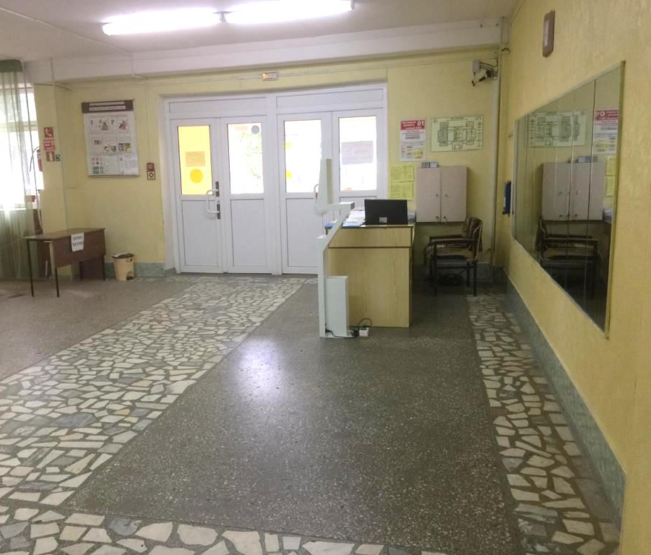 | 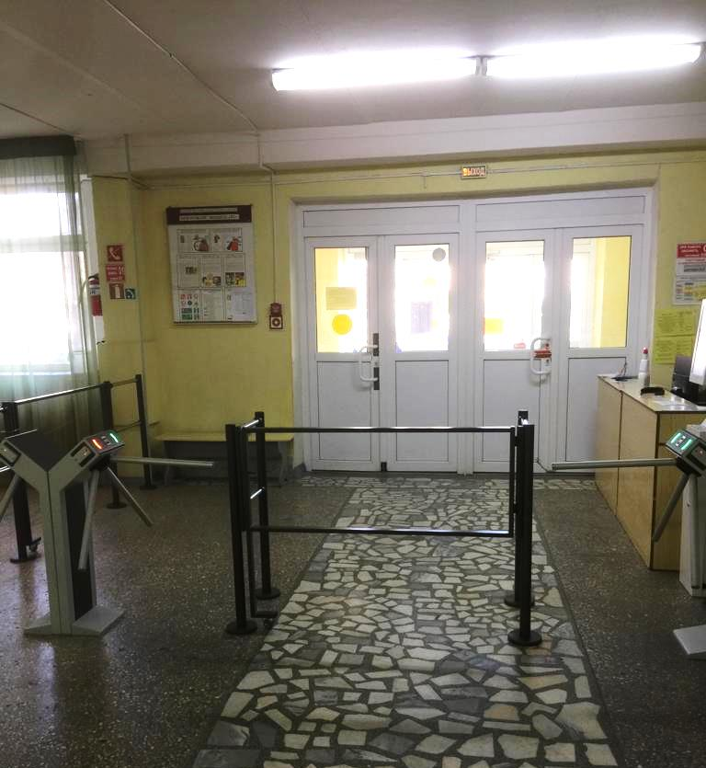
2. | 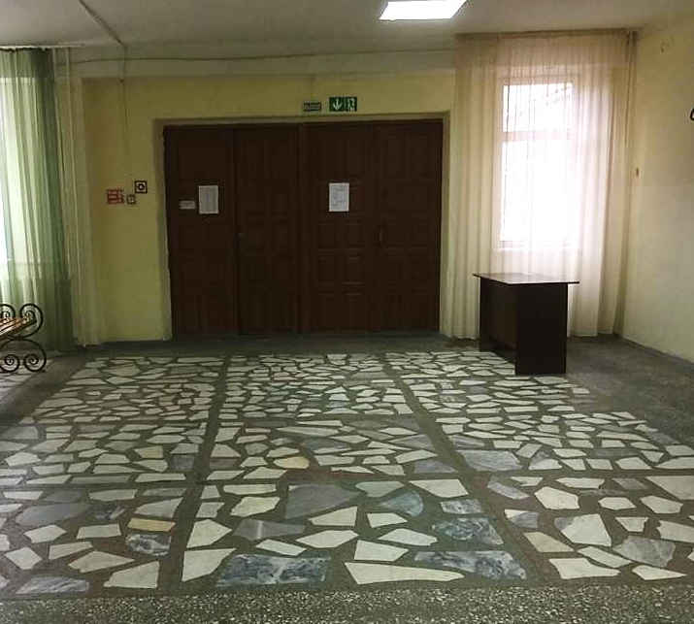 | 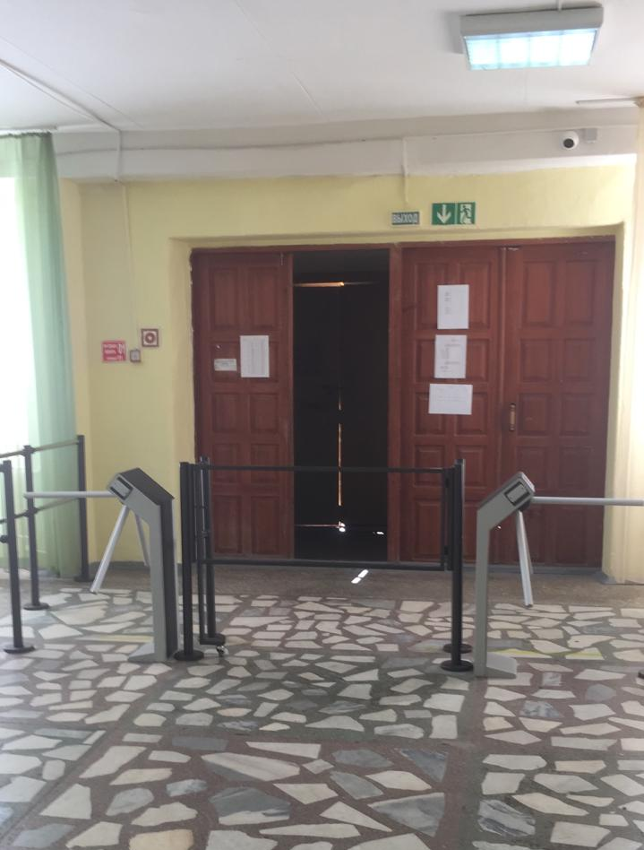
3. | 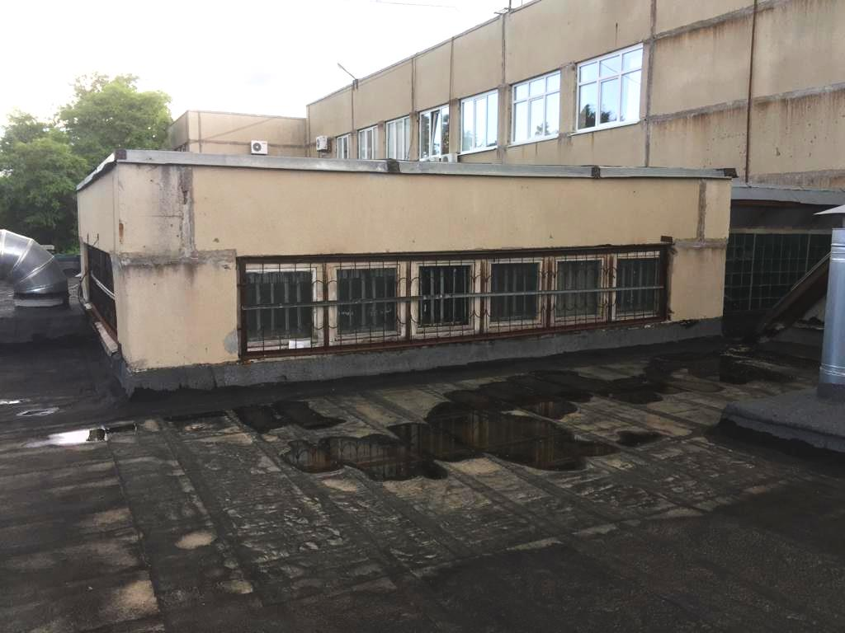 | 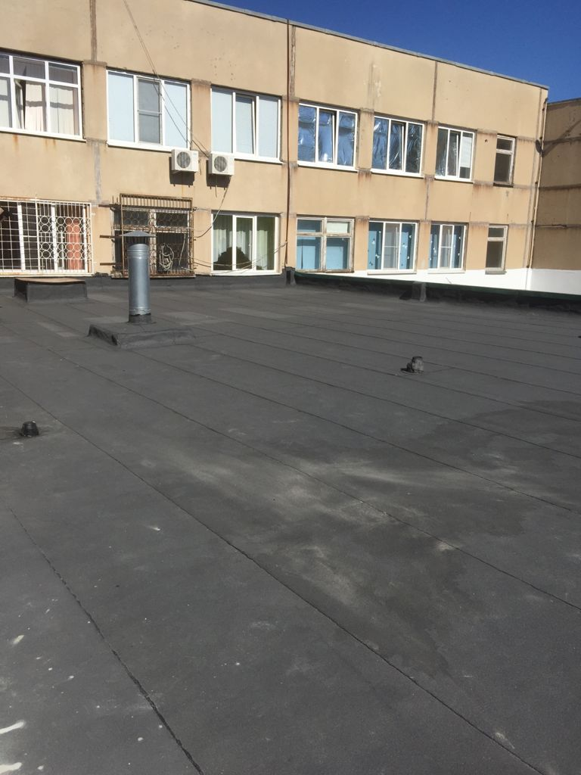

* Приложить от 3 до 5 фотографий объекта до и после реализации проекта инициативного бюджетирования, снятые с одного и того же ракурса.

Начальник Управления образования г. Волгодонска Т.А. Самсонюк

Звягинцева Галина Юрьевна
8(8639)26-61-07

